 |   ISTITUTO DI ISTRUZIONE SECONDARIA “DANIELE CRESPI”  Liceo Internazionale Classico e Linguistico VAPC02701R  Liceo delle Scienze Umane VAPM027011  Via G. Carducci 4 – 21052 BUSTO ARSIZIO (VA)  www.liceocrespi.it-Tel. 0331 633256 - Fax 0331 674770 - E-mail: lccrespi@tin.it  C.F. 81009350125 – Cod.Min. VAIS02700D | 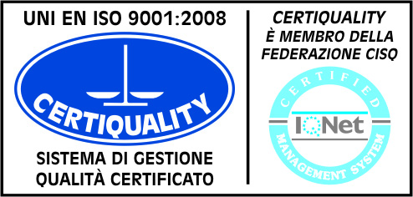  CertINT® 2012

Anno scolastico 2012-2013
Materia d’insegnamento: GEOSTORIA

Classe: II CSU e II DSU

Docente: Alessandra Croci

Lavoro estivo
Gli alunni promossi nella materia ripasseranno il capitolo “L’ascesa di Carlo Magno” e svolgeranno tutti gli esercizi a pag. 279 del proprio libro di testo di storia.
Gli alunni sospesi nella materia ripasseranno gli argomenti affrontati in classe durante l’anno scolastico come specificato nel programma redatto dall’insegnante e svolgeranno le seguenti attività (consigliate per gli alunni che hanno il consolidamento)
- Crea un piccolo dizionario in cui riportare le parole del lessico specifico a tuo parere più significative per il mondo romano e altomedievale e fornisci per ciascuna di esse una sintetica definizione
- Illustra analogie e differenze tra l’impero romano e il Sacro romano impero di Carlo Magno
- Cittadinanza romana, province, liberti, schiavi: utilizzando tutte queste parole-chiave, spiega il significato della parola cittadinanza a Roma e la progressiva integrazione di popoli e classi sociali diverse attuata dai Romani nel corso dell’Impero
- Costruisci una linea del tempo sulla quale collocare i principali eventi del periodo romano imperiale e dell’alto Medioevo fino a Carlo Magno
- Utilizzando due cartine mute, colloca geograficamente sulla prima le più significative località dell’ età imperiale romana, sulla seconda le più significative località del mondo altomedievale fino all’età carolingia.

Busto Arsizio, 08/06/2013 Il docente

